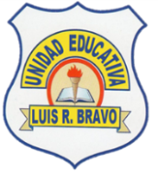
UNIDAD EDUCATIVA “LUIS ROBERTO BRAVO”
CIUDADELA CATÓLICA. BARRIAL BLANCO Y ORDOÑEZ CRESPO. TELÉFONO 2341209
CUENCA-ECUADOR
Email: lrbravo@hotmail.com

TERCERO DE EDUCACIÓN GENERAL BÁSICA “A” VESPERTINO

Área: Estudios Sociales.
Fecha: miércoles, 05 de mayo del 2021.
Tema: Derechos de los niños.
- Con ayuda de un adulto recorto un gráfico que represente los siguientes derechos de los niños.
Derecho a la alimentación. | Derecho a la educación
Derecho a la salud. | Derecho a la protección.
Derecho a la recreación y esparcimiento | Derecho a tener una familia

Área: Matemática
Fecha: miércoles, 05 de mayo del 2021.
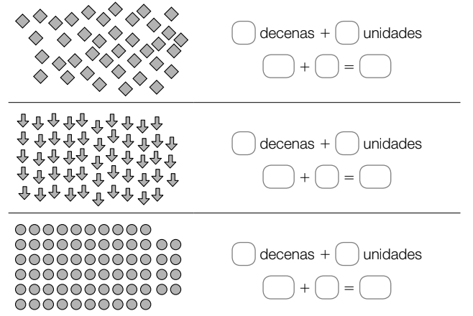
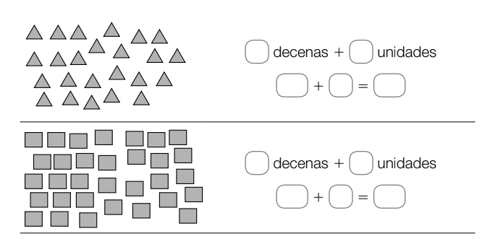
- Encierro grupos de diez y completo.

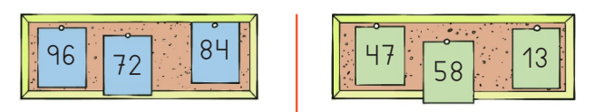
- Realizo 4 restas con los números de las tarjetas.

